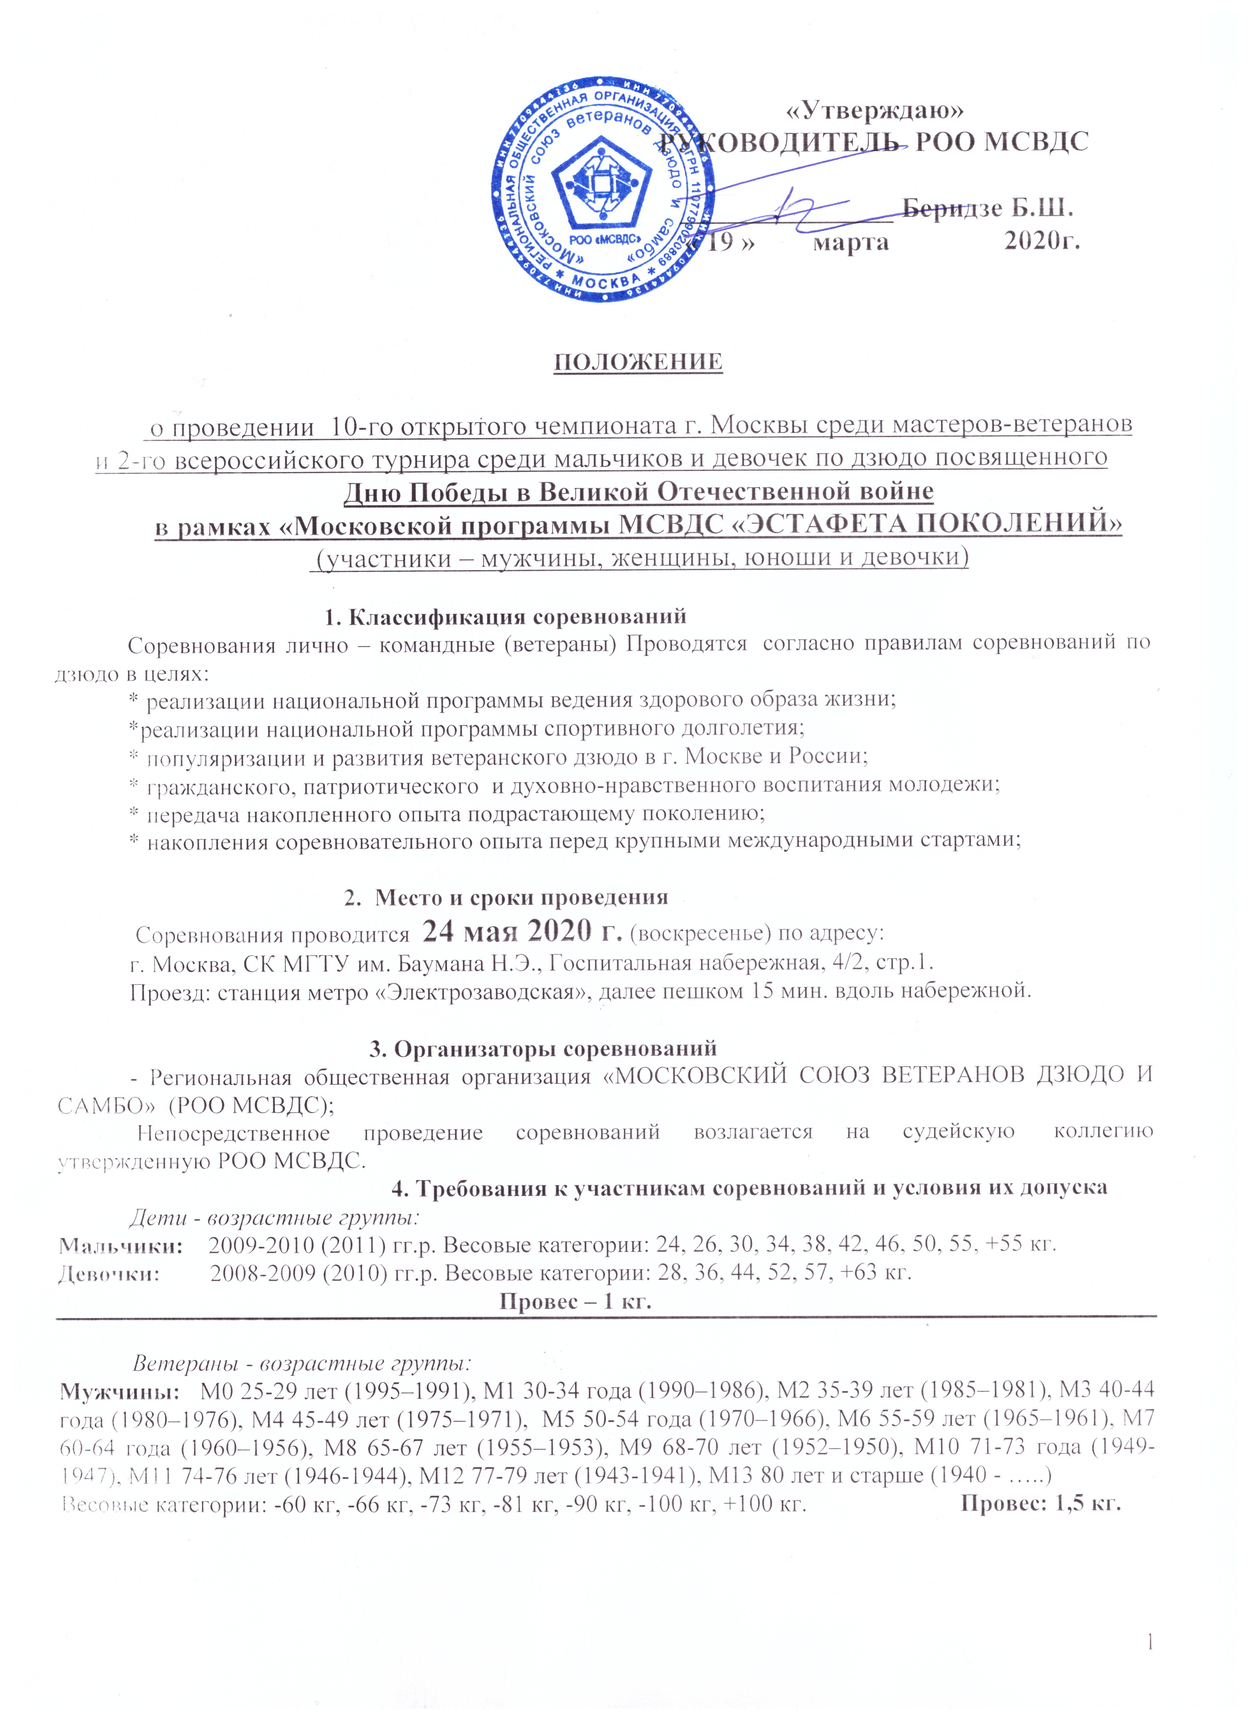

По дополнительным заявкам проводятся соревнования среди мужчин в Абсолютной весовой категории, в соответствующих возрастных группах, регистрация участников проводится после внесения участником отдельного взноса – 1200 руб.

Женщины: F0 25-29 лет (1995–1991), F1 30-34 года (1990–1986), F2 35-39 лет (1985–1981), F3 40-44 года (1980–1976), F4 45-49 лет (1975–1971), F5 50-54 года (1970–1966), F6 55-59 лет (1965–1961), F7 60-64 года (1960–1956), F8 65-67 лет (1955–1953), F9 68-70 лет (1952–1950), F10 71-73 года (1949-1947), F11 74-76 лет (1946-1944), F12 77-79 лет (1943-1941), F13 80 лет и старше (1940 - …..)
Весовые категории: -48 кг, -52 кг, -57 кг, -63 кг, -70 кг, -78 кг, +78 кг. Провес: 1,5 кг.
По дополнительным заявкам проводятся соревнования среди женщин в Абсолютной весовой категории, в соответствующих возрастных группах, регистрация участниц проводится после внесения участницей отдельного взноса – 1200 руб.

Спортсмены должны находиться в своей возрастной группе на день проведения соревнований

5. Программа соревнований
24 мая – день подачи документов и заявок от участников соревнований.
Дети:
7.50-8.50 – взвешивание, мальчики и девочки. Начало соревнований в 9.00. Окончание: в 11.45
Ветераны:
10.00-11.00 – взвешивание, мужчины и женщины
11.00-11.20 - работа мандатной комиссии, совещание судей;
11.20 – 11.40 – «жеребьевка»;
11.40 – 11.55 Общее собрание представителей команд, тренеров;
12.00-16.00 | Открытие соревнований, предварительные, полуфинальные схватки, финальные схватки, после соревнований награждение призеров.
Соревнования проводятся на ТРЕХ татами одновременно.
КИМОНО ОДНО, ЛЮБОГО ЦВЕТА.

6. Условия подведения итогов
Дети: соревнования личные, проводятся по действующим правилам проведения соревнований Федерации дзюдо России. В указанных возрастных категориях запрещены болевые и удушающие приемы, броски с колен и через голову. Время борьбы - 2 минуты.

Ветераны: соревнования проводятся по олимпийской системе с утешительными встречами от полуфиналистов – 9 участников и больше, по смешанной системе – 5-8 участников, по круговой системе – 4 участника и меньше. Чемпионы и призеры определяются согласно правилам соревнований по дзюдо. Время схватки – 3 минуты (для участников старше 60 лет – 2,5 минуты). В каждой весовой категории и возрастной группе разыгрываются первое, второе и два третьих места. При подаче менее 2 заявок на одну весовую категорию, по решению судейской коллегии, она может быть объединена с соответствующей весовой категорией одной из ближайших возрастных групп.

7. Награждение
Дети: победители турнира награждаются кубком, медалью и грамотой, а также комплектом кимоно в подарок. Участники турнира, занявшие 2 и 3 места, награждаются медалями и грамотами, памятными сувенирами.
Ветераны: участники, занявшие первые, вторые и два третьих места в личных соревнованиях, в каждой весовой категории, награждаются дипломами, медалями и памятными сувенирами. Чемпиону, независимо от количества участников в весовой категории, вручается лента ЧЕМПИОНА соревнований. Чемпиону вручается ценный приз если в весовой категории было не менее трех участников. Для возрастных групп от 25 до 44 лет: если в весе только два спортсмена, они проводят три схватки до соотношения побед - 2:0 или 2:1. Для возрастных групп от 45 лет и старше: если в весе только два спортсмена, проводится только 1 дополнительная схватка и при равенстве побед чемпион определяется по качеству высшей оценки из двух схваток. Проведенные дополнительные схватки - для всех весовых категорий соревнований, необходимое условие для полного набора баллов для последовательного присвоения спортивных званий - «Ветеран – мастер спорта России» (30 баллов), «Ветеран – мастер спорта России международного класса» (100 баллов), «Ветеран – заслуженный мастер спорта России» (150 баллов),
По результатам личных соревнований у мужчин и женщин, в том числе и в Абсолютной весовой категории, определяются команды регионов и спортивных клубов, ставших призерами соревнований. Команды г. Москвы, занявшие первое, второе и третье место награждаются дипломами и Кубками. Команды городов и регионов России, занявшие первое, второе и третье место награждаются дипломами и Кубками.
Дополнительно могут устанавливаться специальные призы для награждения спортсменов, тренеров, судей от РОО МСВДС, спонсоров - организаций и физических лиц.

8. Условия финансирования
Расходы по командированию участников, руководителей делегаций, тренеров в составе делегации на соревнования (проезд и страховка) обеспечивают командирующие организации или сами спортсмены. Расходы по проведению соревнований обеспечивает РОО МСВДС. Проведение соревнований обеспечивает РОО МСВДС. Добровольный безвозмездный взнос участника соревнований среди детей составляет: 1000 (одна тысяча) рублей
Добровольный безвозмездный взнос участника соревнований среди ветеранов составляет: 1700 (одна тысяча семьсот) рублей, для участников Абсолютной весовой категории – 1200 (одна тысяча) рублей (организация соревнований, транспорт, аренда, наградная атрибутика для спортсменов, Кубки для команд, судейский корпус, ценные призы и памятные сувениры)
Проживание по эконом - классу (от 700 до 1000 руб.) можно забронировать койко-место в общежитии по Интернету – набрав: «ОБЩЕЖИТИЕ В МОСКВЕ НЕДОРОГО» или «7 mest.com», тел.+7 (495) 972-32-32; или «ОБЩЕЖИТИЕ НА ПАВЕЛЕЦКОЙ» или «dom197.ru», тел.+7 (901) 578-15-15; или «ВСЕ ОБЩЕЖИТИЯ.РФ», +7 (495) 135-27-17; Общежитие №2 МГТУ им. Н.Э. Баумана, Госпитальный пер. 4/6 тел. +7 495 263 63 45; УСО МГТУ им. Н.Э. Баумана, Госпитальный пер. 4/6, +7 495 261 32 40; г-ца Орион, от 800 руб., ул. Гольяновская, 7А, кор. 4, тел. +7 916 669 91 96, +7 925 771 05 22, метро «Электрозаводская», «Семеновская», «Преображенская площадь», Хостел Рус Семеновское от 880 руб., ул. Ибрагимова, 16, + 7 977 886 79 91 и + 7 495 128 38 81 метро «Семеновская», Измайлово. ИЗМАЙЛОВО, от 740 руб., ул. Мироновская, 46, кор.1, тел. +7 963 666 55 54.

9. Заявки на участие
Предварительные заявки (без печатей) подаются в РОО МСВД строго до 17 мая 2020 г. включительно, для детей: заявки присылать на эл.почту: sce_marino@mail.ru справки у Мкртычяна Сурена Людвиковича по тел. 8-925-233-71-66. Все участники на взвешивании должны предъявить: свидетельство о рождении и справку школьника установленного образца с оттиском печати на фотографии или заграничный паспорт, полис страхования от травм и несчастных случаев.
для ветеранов: - заявки на электронную почту: 02041953@mail.ru или по телефону 8-905-581-99-37. Беридзе Борис Шалвович.
Если заявок будет недостаточно для проведения соревнований, они будут перенесены на осень. ВСЕ ЗАВИСИТ ОТ ВАС, УЧАСТНИКИ!
Официальные заявки от команд (см. приложение № 1) и отдельных спортсменов предоставляются в мандатную комиссию на официальном взвешивании.
Спортсмен – ветеран, участвующий в соревнованиях самостоятельно (не в составе команды) на взвешивание и мандатную комиссию заявляет себя лично, без Заявки, с обязательным предоставлением медицинской справки о его (ее) допуске к участию в соревнованиях по дзюдо среди ветеранов (срок действия мед. справки 4 месяца со дня выдачи, делайте дубликаты).
Спортсмен – ветеран 65 лет и старше должен предъявить еще КАРДИОГРАММУ снятую не позже 14 дней до соревнований.
Участники соревнований должны иметь паспорт гражданина своей страны.
Для военнослужащих – военный билет или удостоверение личности.
Спортсмен несет персональную ответственность за подлинность документов, предоставленных в мандатную комиссию.
10. Обеспечение безопасности и Этикет.
- непосредственную медицинскую помощь участникам соревнований осуществляет врач;
- участники соревнований самостоятельно осуществляют страхование своего здоровья;
- участники соревнований строго соблюдают пункты данного Положения и Правил
соревнований по дзюдо;
- запрещается нарушение общепринятых норм и правил поведения в общественных местах;
- запрещается курение и употребление спиртных напитков в местах проведения соревнований.
К нарушителям применяется мера воздействия, вплоть до снятия с участия в соревнованиях (без возврата взноса)
Дополнение: при необходимости, по письменному запросу спортсмена, возможно направление письма по электронной почте по месту его работы о персональном приглашении спортсмена для участия в соревнованиях.
Данное Положение является официальным вызовом на соревнование.
Справки по телефону : 8-905-581-99-37
Приложение № 1
ЗАЯВКА

На участие во 9-м открытом чемпионате г. Москвы по дзюдо среди ветеранов (мужчины и женщины)

от ___________________________________________________________________ город ______________
( наименование организации )

№ | Фамилия, Имя, Отчество | Дата рождения | Вес | Возраст.  группа | разряд, звание |  |  |  | Телефон, эл.почта | ФИО тренера | Виза врача

Представитель команды Подпись Фамилия И.О.

Врач Допущено _____ чел. Подпись Фамилия И.О.

«_____» _____________ 202__ г.

Заявки принимаются только в напечатанном виде.

Спортсмены с заявкой или медицинской справкой без подписи и печати врача к соревнованиям не допускаются.

